Egenmonitorering av blodtryck postpartum, Kvinnosjukvård NU-sjukvården
Rutin
Innehåll
Förändringar sedan föregående version 2
Bakgrund och syfte 2
Egenmonitorering via Vård och hälsa 2
Ordination av egenmonitorering 2
TIK-mall 3
Handläggning vid avvikande mätvärden och/eller symtom 3
Återlämning av blodtrycksmätare 3
E-post 4
Ansvar 4
Bilaga 5
Lathund 5

Förändringar sedan föregående version
Innehållet har ändrats i sin helhet.

Bakgrund och syfte
Vid behov av blodtryckskontroll postpartum, efter utskrivning från BB, erbjuds patienten egenmonitorering i hemmet. Patienten hanterar själv mätresultat och värdena registreras i platform24 via appen Vård och Hälsa.
Egenmonitorering via Vård och hälsa
Vem kan delta?
- Nyförlösta patienter som ordinerats egenmonitorering av blodtryck i samband med nedtrappning av blodtryckssänkande behandling postpartum. Ordinationen ska framgå i läkaranteckningen från utskrivningssamtalet på BB.
- Ordinationen ska tydligt ange tidsperioden för hur länge egenmonitoreringen ska pågå.
- Patienten eller partner/stödperson ska kunna kommunicera obehindrat utan behov av tolk.
- Tillgång till BankID krävs.
- Barnmorskan ska bedöma patientens förmåga att förstå information och följa givna instruktioner.
- Tillgänglig utrustning är A&D 656-blodtrycksmätare med manschetter i storlekarna S, M, L och XL.
  - Storlek XL passar armomkrets upp till 45 cm.
  - Egenmonitorering är därmed inte möjlig för patienter med armomkrets över 45 cm.

Ordination av egenmonitorering
Utskrivande läkare på BB bedömer om patienten är lämplig för egenmonitorering av blodtryck i hemmet
Ordination av egenmonitorering sker av läkare genom journaldokumentation i Obstetrix (TIK mall nedtrappning blodtrycksmedicin)
Nedtrappningen av patientens medicinering dokumenteras i Obstetrix (TIK mall nedtrappning blodtrycksmedicin)
Patienten ges muntlig och skriftlig information med beskrivning hur hen skall trappa ned sin medicinering samt information om hur länge egenmonitoreringen ska pågå. Hypertoni - Till dig som tar medicin för blodtrycket efter preeklampsi eller graviditetshypertoni

TIK-mall Nedtrappning blodtrycksmedicinering postpartum
Infogas i journaltext genom kommando ”infoga nedtrappning blodtrycksmedicinering”
Patienten ska ha egenmonitorering med blodtrycksmätning i hemmet
[Ja/Nej]

Aktuella blodtrycksmediciner
Läkemedel:
[Preparatnamn] [Dos]

Behandlingen minskas i ordningen:
1 [Preparatnamn] [Dos]
2 [Preparatnamn] [Dos]
3 [Preparatnamn] [Dos]

Nedtrappning inleds tidigast:
Nedtrappningsschema lämnas till patienten vid utskrivning.

Läkaren informerar ansvarig BB-barnmorska/sjuksköterska som meddelar BB-mottagningen att patienten är aktuell för egenmonitorering och om hen redan har en blodtrycksmätare via barnmorskemottagningen.

Handläggning vid avvikande mätvärden och/eller symtom
- Patient mäter sitt blodtryck 2 ggr/v (mån och tor) och får påminnelse i appen Vård och hälsa
- Samtliga inkomna mätvärden (avvikande eller normala) registreras i Platform24 via appen Vård och hälsa
- Patienten informeras om att höra av sig till BB-mottagningens telefon vid avvikande blodtrycksvärde eller frågor
- Patienten informeras om att höra av sig till förlossningsavdelningen vid symtom
- Om patienten söker BB-mottagningen på grund av sin egenmonitorering skall detta dokumenteras i Obstetrix

Återlämning av blodtrycksmätare
Återlämning av blodtrycksmätare bör göras så snart som möjligt efter att egenmonitorering avslutats
När patienten avslutat sin blodtrycksmätning kan hen höra av sig till BB-mottagningen och meddela detta
Om patienten inte hört av sig för att avsluta sin vårdplan så avslutas planen 3 månader efter uppstart.
Innan mätningen avslutas behöver ett chatmeddelande skickas till patienten (förvalt meddelande) med länk för returblankett Beställning av retur för digitala hjälpmedel
Barnmorskan på BB-mottagningen avslutar egenmonitoreringsplanen i vård och hälsa

E-post
Vid generella frågor om egenmonitorering
Egenmonitorering@vgregion.se

Ansvar
Verksamhetsöverläkare och utvecklings- och patientsäkerhetssamordnare ansvarar för innehållet i rutinen. Verksamhetschef och enhetschefer ansvarar för att rutinen implementeras och efterlevs.

Bilaga

Lathund
Hur en patient läggs in i Vård och hälsa för egenmonitorering
OBS Tänk på att du alltid måste ha skifttypen ”primärjour” när du arbetar med egenmonitorering.
Säkerställ att ordination och nedtrappningsplan för läkemedel finns dokumenterat av läkare i journal och att patienten erhållit muntlig och skriftlig information Hypertoni - Till dig som tar medicin för blodtrycket efter preeklampsi eller graviditetshypertoni
- Logga in i Vård och Hälsa
- Klicka på ”Sök patient” i huvudmenyn
- Skriv in personnummer. Klicka på förstoringsglaset
- Klicka på patienten för att komma in i hens arkiv
OBS om patienten inte hittas behöver patienten först läggas till i plattformen
- Klicka på mätvärden
- Klicka på Skriv in egenmonitoreringsplan
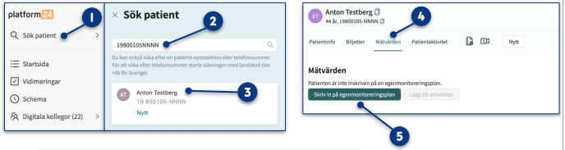

- Välj ”Post partum”
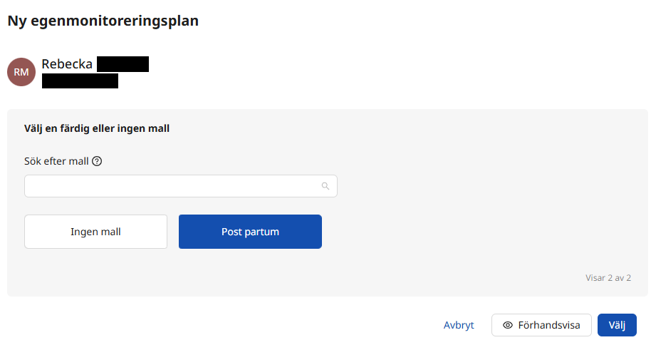
- Klicka på ”Nästa”
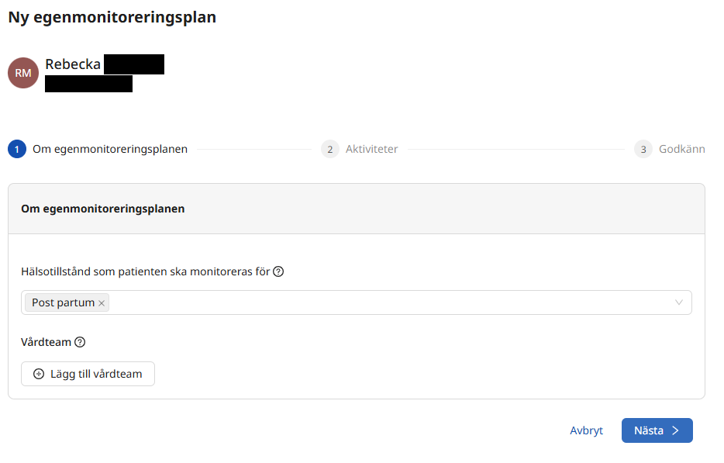

- Kontrollera att värdena stämmer enligt nedan. Klicka sedan på ”Nästa”
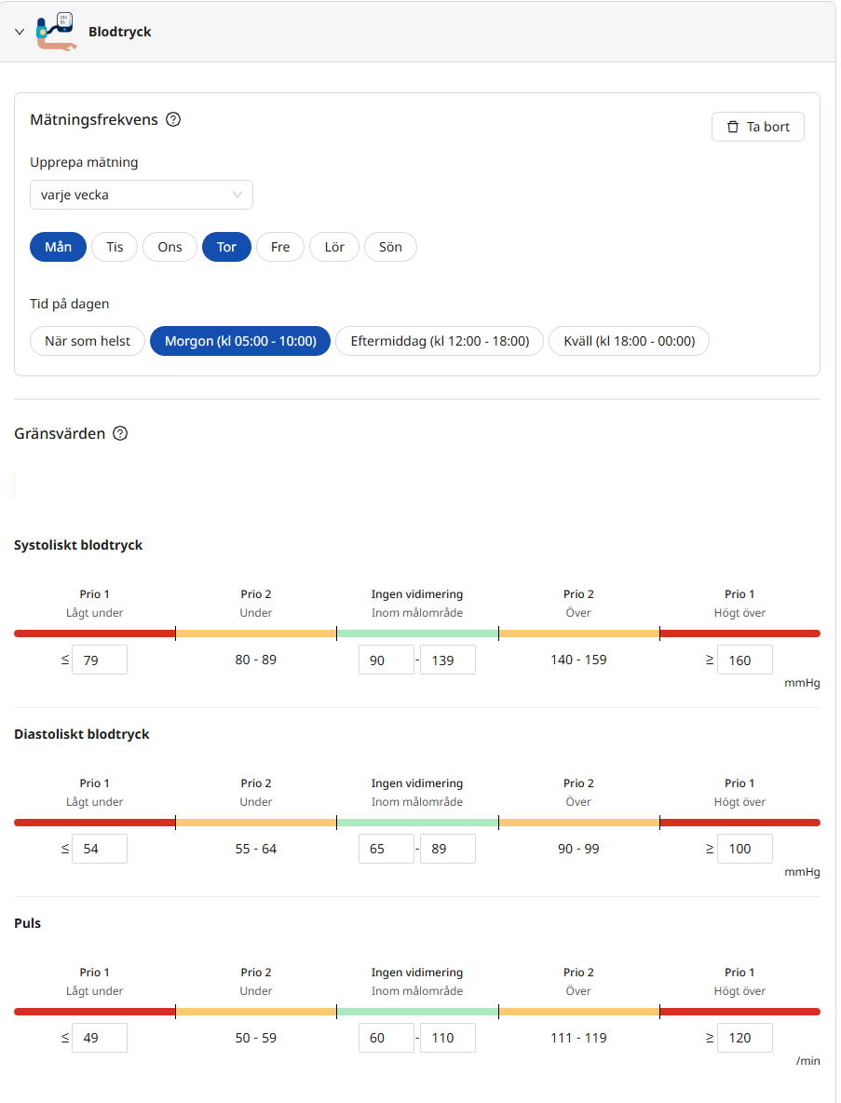

- Granska egenmonitoreringsplanen och klicka på “Skapa egenmonitoreringsplan” nere i höger hörn.

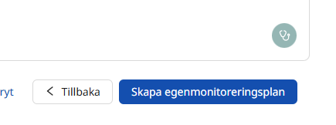

- Nu är patienten inlagd i systemet och patienten får ett sms “Hej, din egenmonitorering har startat enligt överenskommelse. Ladda ner appen vård och hälsa och logga in för att komma igång. Vänliga hälsningar Västra Götalandsregionen”

- Nu har det skapats ett asynkront meddelande som behöver avslutas.

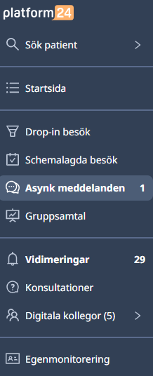

- Gå in på meddelandet och klicka på “Markera som klar” samt "Klarmarkera” för att avsluta det asynkrona meddelandet.

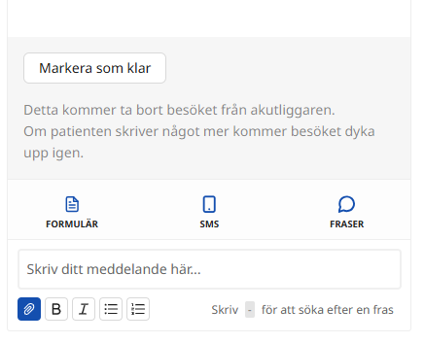

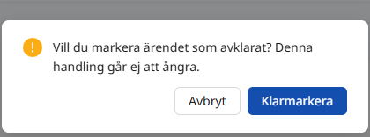

Nu är patienten uppstartad i Vård och hälsa. Gå vidare till nästa steg.

Lämna ut blodtrycksapparat och starta systemet i Vård och hälsa

- Hämta blodtrycksapparat i buffertförrådet
- Hämta blanketten “Villkor för dig som lånar hjälpmedel” som patienten ska erhålla samt blanketten “Registrering i websesam” som ska fyllas i och lämnas till sekreteraren.
- Sätt i batterier i blodtrycksmätaren
- Patienten loggar in sig på appen “vård och hälsa”
- Håll inne startknappen på blodtrycksmätaren så “PR” visas
- I telefonen trycker patienten på “ny mätning” i appen under “Blodtryck” ---> “Fortsätt” ----> “Hitta blodtrycksmätare” för att parkoppla. OBS! Viktigt att bluetooth är aktiverad på mobiltelefonen
- Bekräftelse syns i appen på mobilen när parkopplingen är färdig
- Visa patienten hur ett blodtryck ska tas.
- Säkerställ att patienten fått en genomgång av “patientinformation” av läkaren.
- Informera patienten om hur återlämning kommer ske och att hon måste kontakta BB-mottagningen när hon slutar mäta sina blodtryck för att då avslutas i systemet och få länk med returinformation.
- Dokumentera i Obstetrix Dokumentera i Obstetrix ”Lämnat muntlig och skriftlig instruktion samt lånevillkor”

Hur egenmonitoreringsplan avslutas och patienten får länk till returinformationen

- Klicka på egenmonitorering där alla patienter som är inskrivna med egenmonitorering finns.

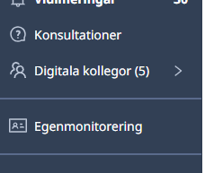

- Klicka på aktuell patient.
Innan aktivitet avslutas måste meddelandet med returlänken skickas i chatten.
- Klicka på “patientaktivitet”
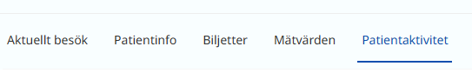

- Klicka på tillfället “egenmonitorering” för att komma till chattfunktionen

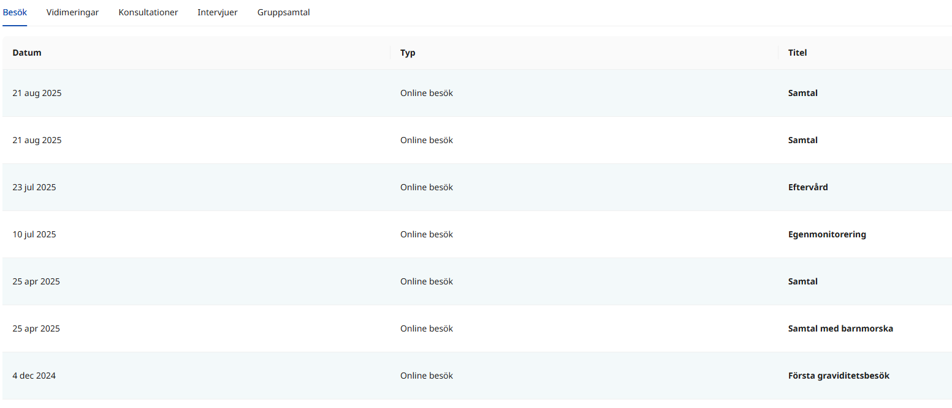

- Klicka på “Fraser”

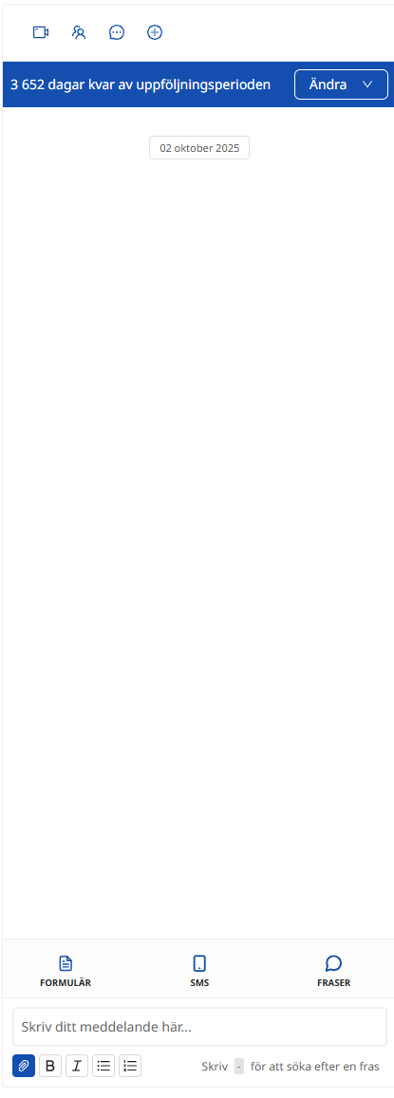

- Klicka på den förvalda frasen som kommer upp för att meddelandet ska komma till chatten.
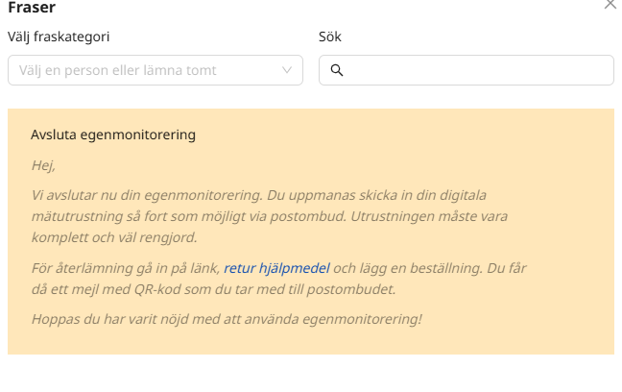
- Klicka på “skicka”. Patienten får nu ett sms om att hen har ett nytt meddelande i Vård och hälsa.
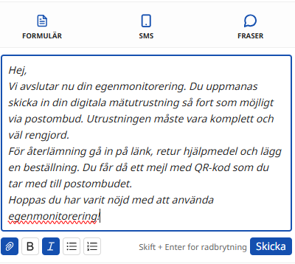

- Klicka sedan på mätvärden
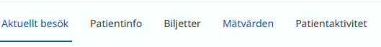

- Klicka sedan på “Inställningar för egenmonitoreringsplan”
- Klicka på ”fler åtgärder” och sedan ”Avsluta egenmonitoreringsplanen”
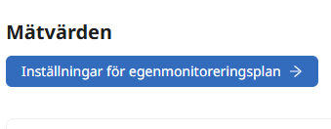
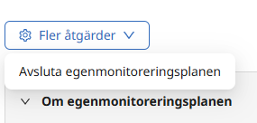

Nu måste chatten avslutas.

- Klicka på ”patientaktivitet”
- Klicka på ”Ändra” och sedan ”Avsluta asynkron fas”

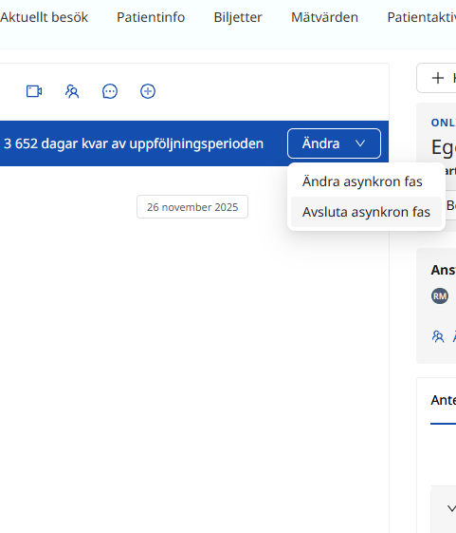

- Klicka på ”Avsluta besök”

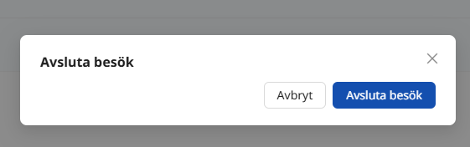

Nu är det klart. Patienten är avslutad.
Hur pågående egenmonitoreringsplan via BMM avslutas

BB-mottagningens barnmorska meddelar barnmorskemottagningen via konsultation
- Logga in i Vård och Hälsa
- Sök patient
- Klicka på NYTT
- Skapa konsultation
Besöksorsak: Administrativt
Vårdpersonal: Välj patientens barnmorskemottagning
Prio: 1
Problemförklaring: Patienten har en pågående egenmonitoreringsplan. Var god avsluta den för uppstart postpartum. Återkoppla när det är klart.
För att hantera inkomna svar från barnmorskemottagningen och uppmärksamma om ny plan behöver skapas, behöver inkomna svar kontrolleras dagligen.
Patienten kan gå hem och påbörja sina mätningar innan BB-mottagningens egenmonitoreringsplan är upprättad. Blodtrycksmätningar kommer då hamna hos barnmorskemottagningen tills den nya planen är skapad. Alla mätningar kan ses av BB-mottagningens barnmorska via Platform24.
När barnmorskemottagningens egenmonitoreringsplan avslutats startar BB-mottagningens barnmorska en ny egenmonitoreringsplan i Vård och Hälsa.

